**1. 부호없는 정수의 순차곱셈기 (unsigned)**

(1) **부호없는 두 4비트 정수를 곱하는 순차곱셈기(sequential multiplier)를 강의 자료를 참고하여 설계하시오.** (실습키트의 버튼은 누를 때에 0이, 누르지 않으면 1이 입력된다.)

|  |
| --- |
| module mul(clk, reset, start, word1, word2, ready, product);  input clk, reset, start;  input [3:0] word1, word2;  output ready;  output [7:0] product;  wire load, shift, addshift, m0;  datapath u1 (clk, ~reset, shift, load, addshift, word1, word2, product, m0);  controller u2 (clk, ~reset, start, m0, ready, load, shift, addshift);  endmodule  module datapath(clk, reset, shift, load, addshift, word1, word2, product, m0);  input clk, reset, load, shift, addshift;  input [3:0] word1, word2;  output [7:0] product;  output m0;  wire [4:0] sum; // 5-bit (include carryout)  reg [3:0] mcand;  reg [7:0] product;  assign m0 = product[0];  assign sum = product[7:4] + mcand;  always @(posedge clk, posedge reset) begin  if (reset) begin mcand <= 0; product <= 0; end  else if (load) begin mcand <= word1; product <= {4'b0, word2}; end  else if (shift) product <= {1'b0, product[7:1]}; // shift right  else if (addshift) product <= {sum, product[3:1]};  end  endmodule  module controller(clk, reset, start, m0, ready, load, shift, addshift);  input clk, reset, start, m0;  output ready, load, shift, addshift;  reg [2:0] state, ns; // ns : next_state  localparam s0=0, s1=4, s2=5, s3=6, s4=7;  always @(posedge clk, posedge reset) begin  if (reset) state <= s0;  else state <= ns;  end  always @* begin  case (state)  s0: if (start) ns = s1; else ns = s0;  s1: ns = s2;  s2: ns = s3;  s3: ns = s4;  s4: ns = s0;  default: ns = s0;  endcase  end  assign ready = (state == s0) && ~reset;  assign load = (state == s0) && start;  assign shift = (state == s1 || state == s2 || state ==s3 || state == s4) && ~m0;  assign addshift = (state == s1 || state == s2 || state ==s3 || state == s4) && m0;  endmodule |

(2) **이 회로의 동작을 적절한 입력 파형을 제공하여 시뮬레이션으로 검증하시오.**

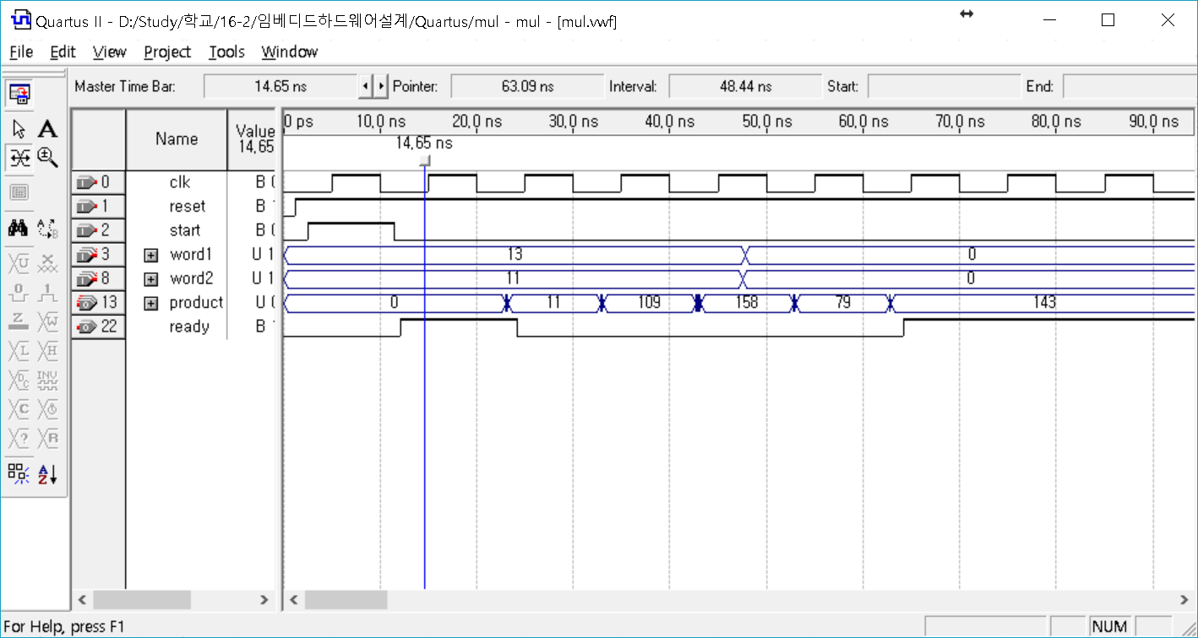

**(3) 이 회로의 동작을 실습기기에서 구현하여 동작의 진행과정을 확인하시오.** (클럭은 1Hz 클럭을 사용하거나 버튼을 사용하여 손으로 클럭을 만들어서 입력한다.)

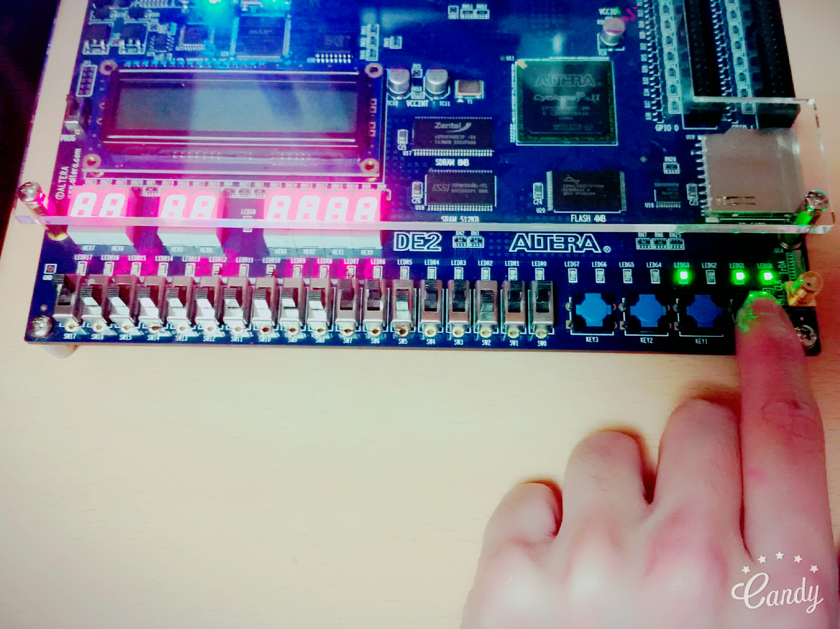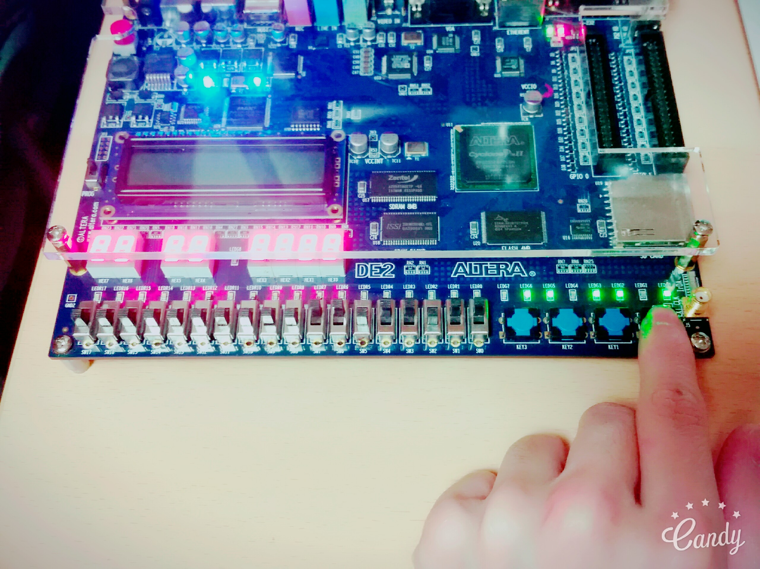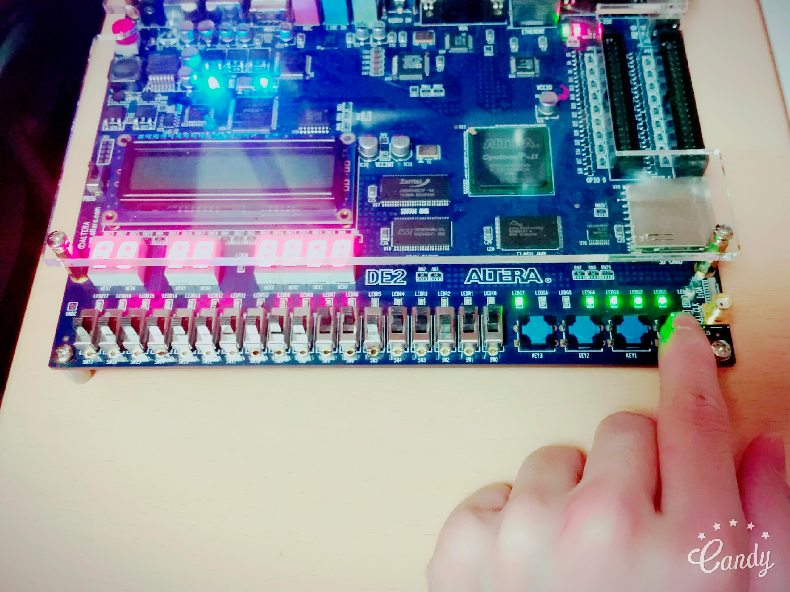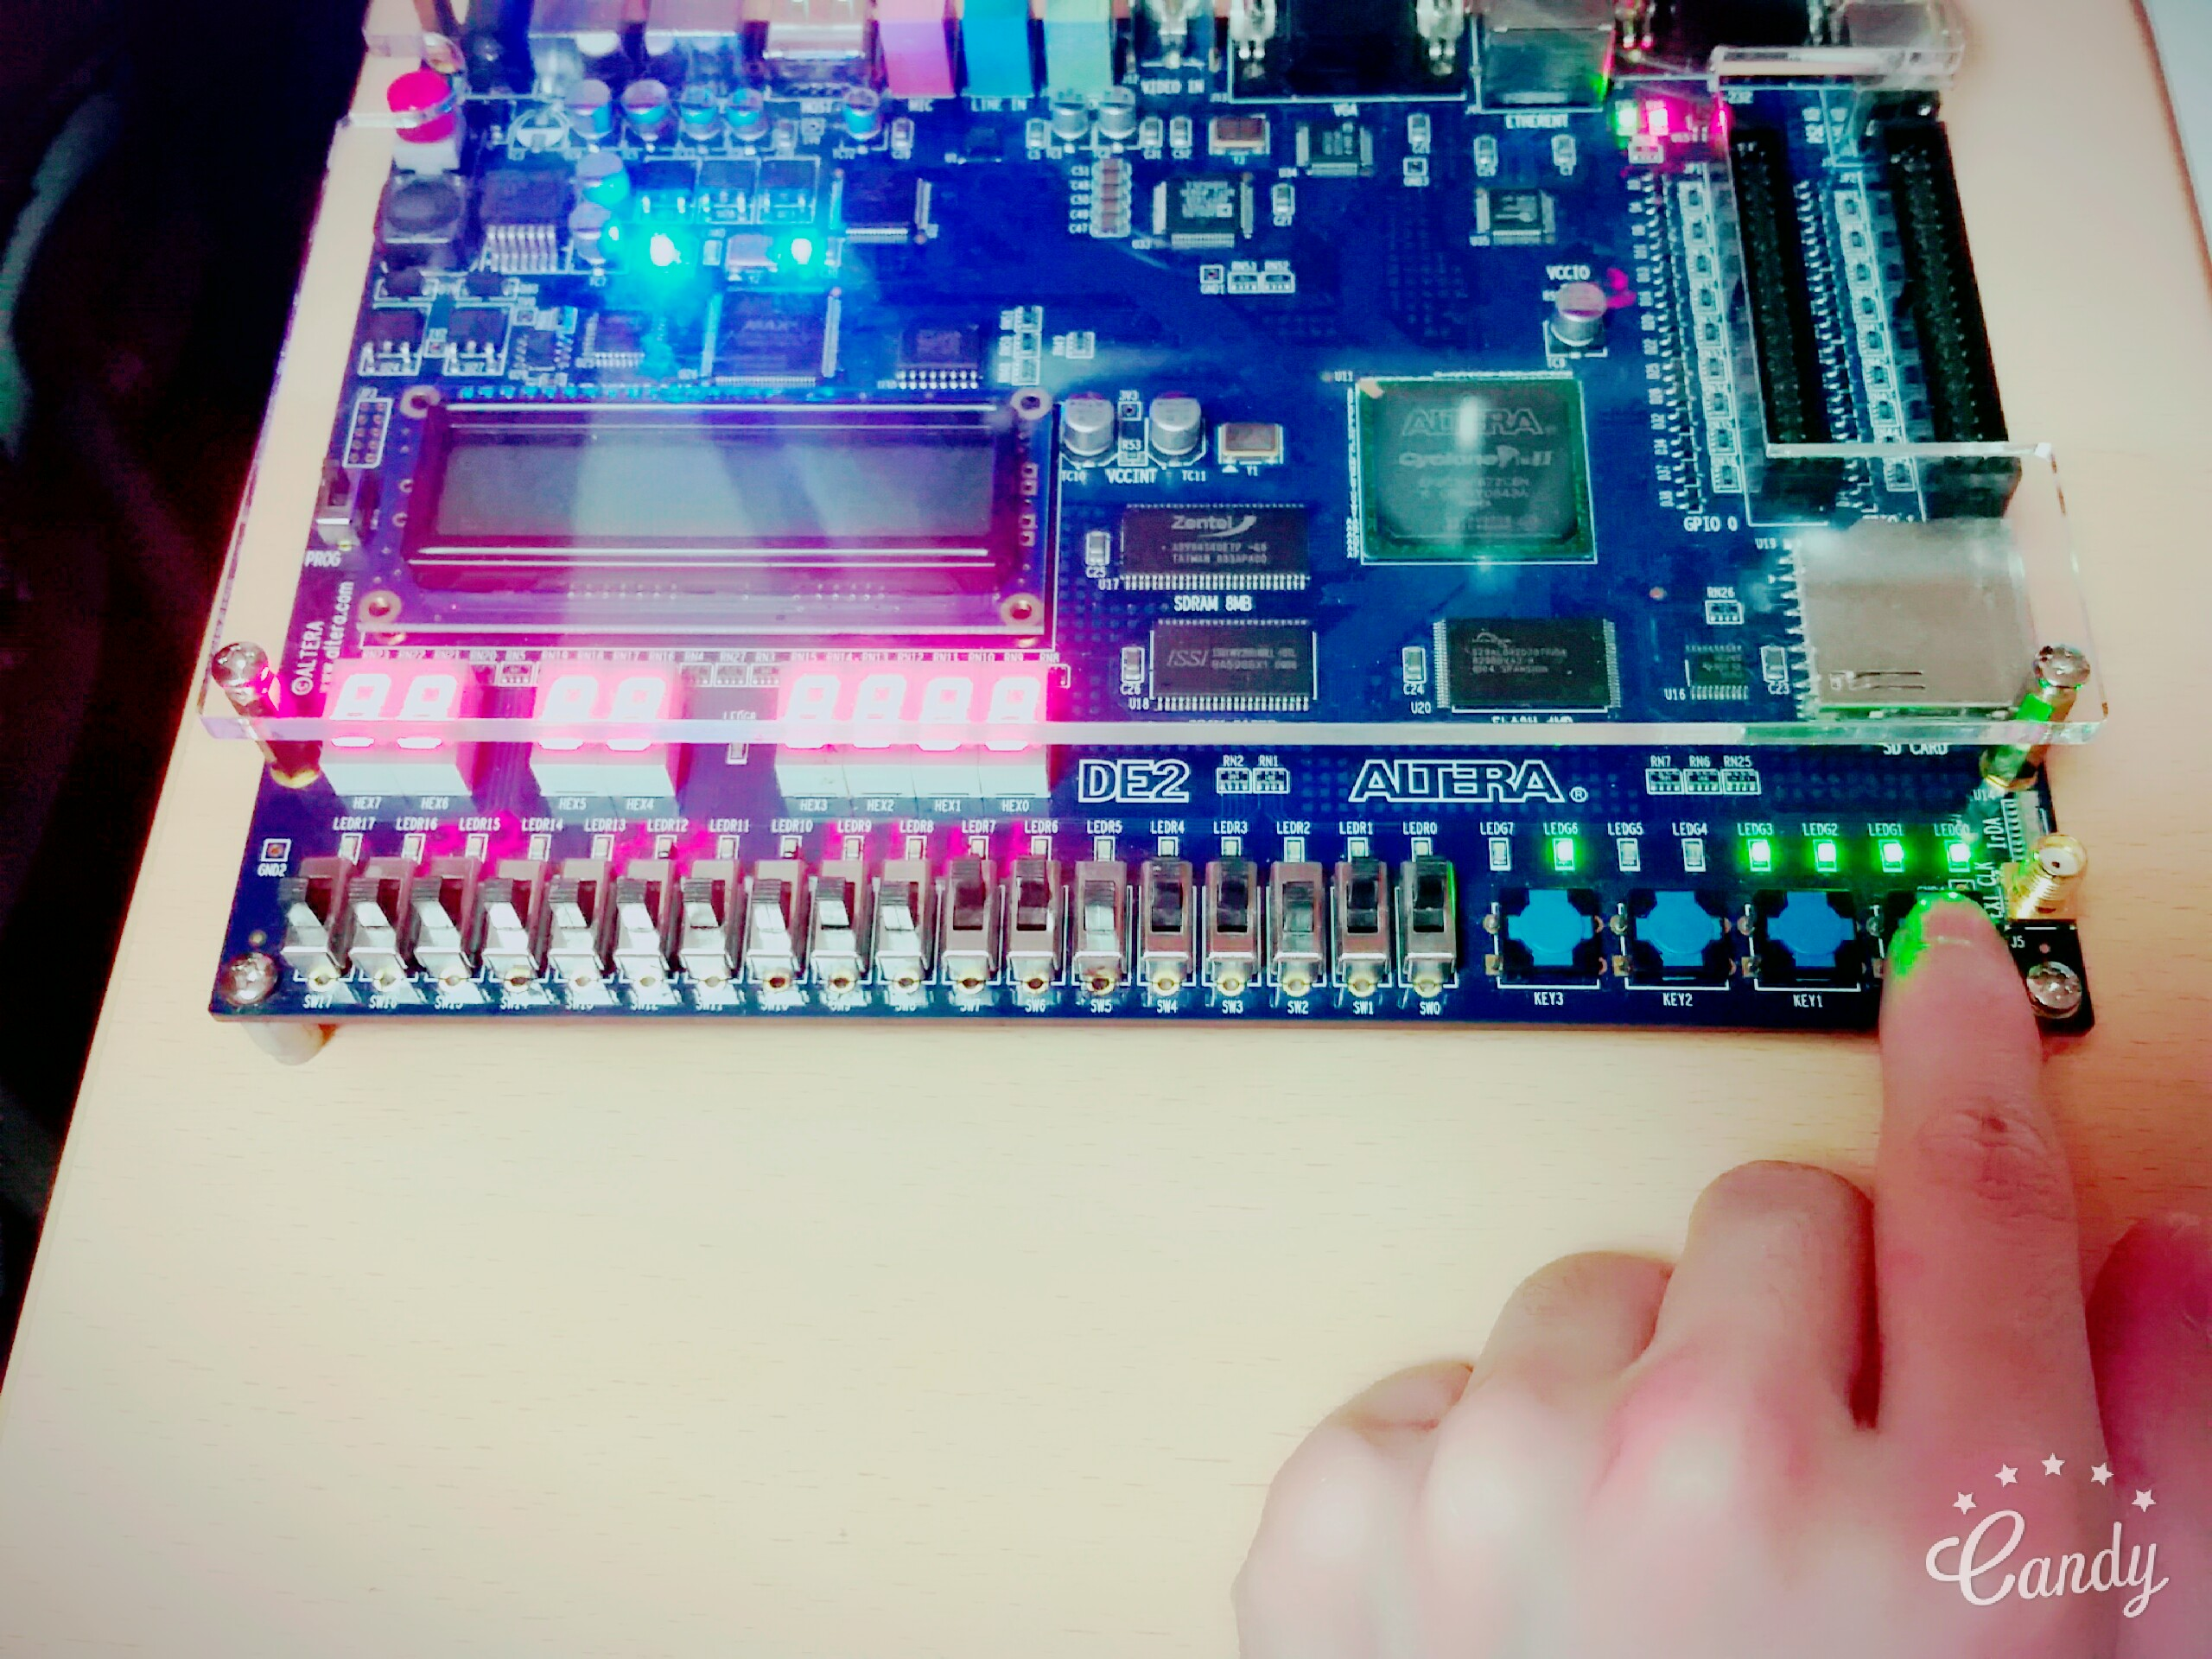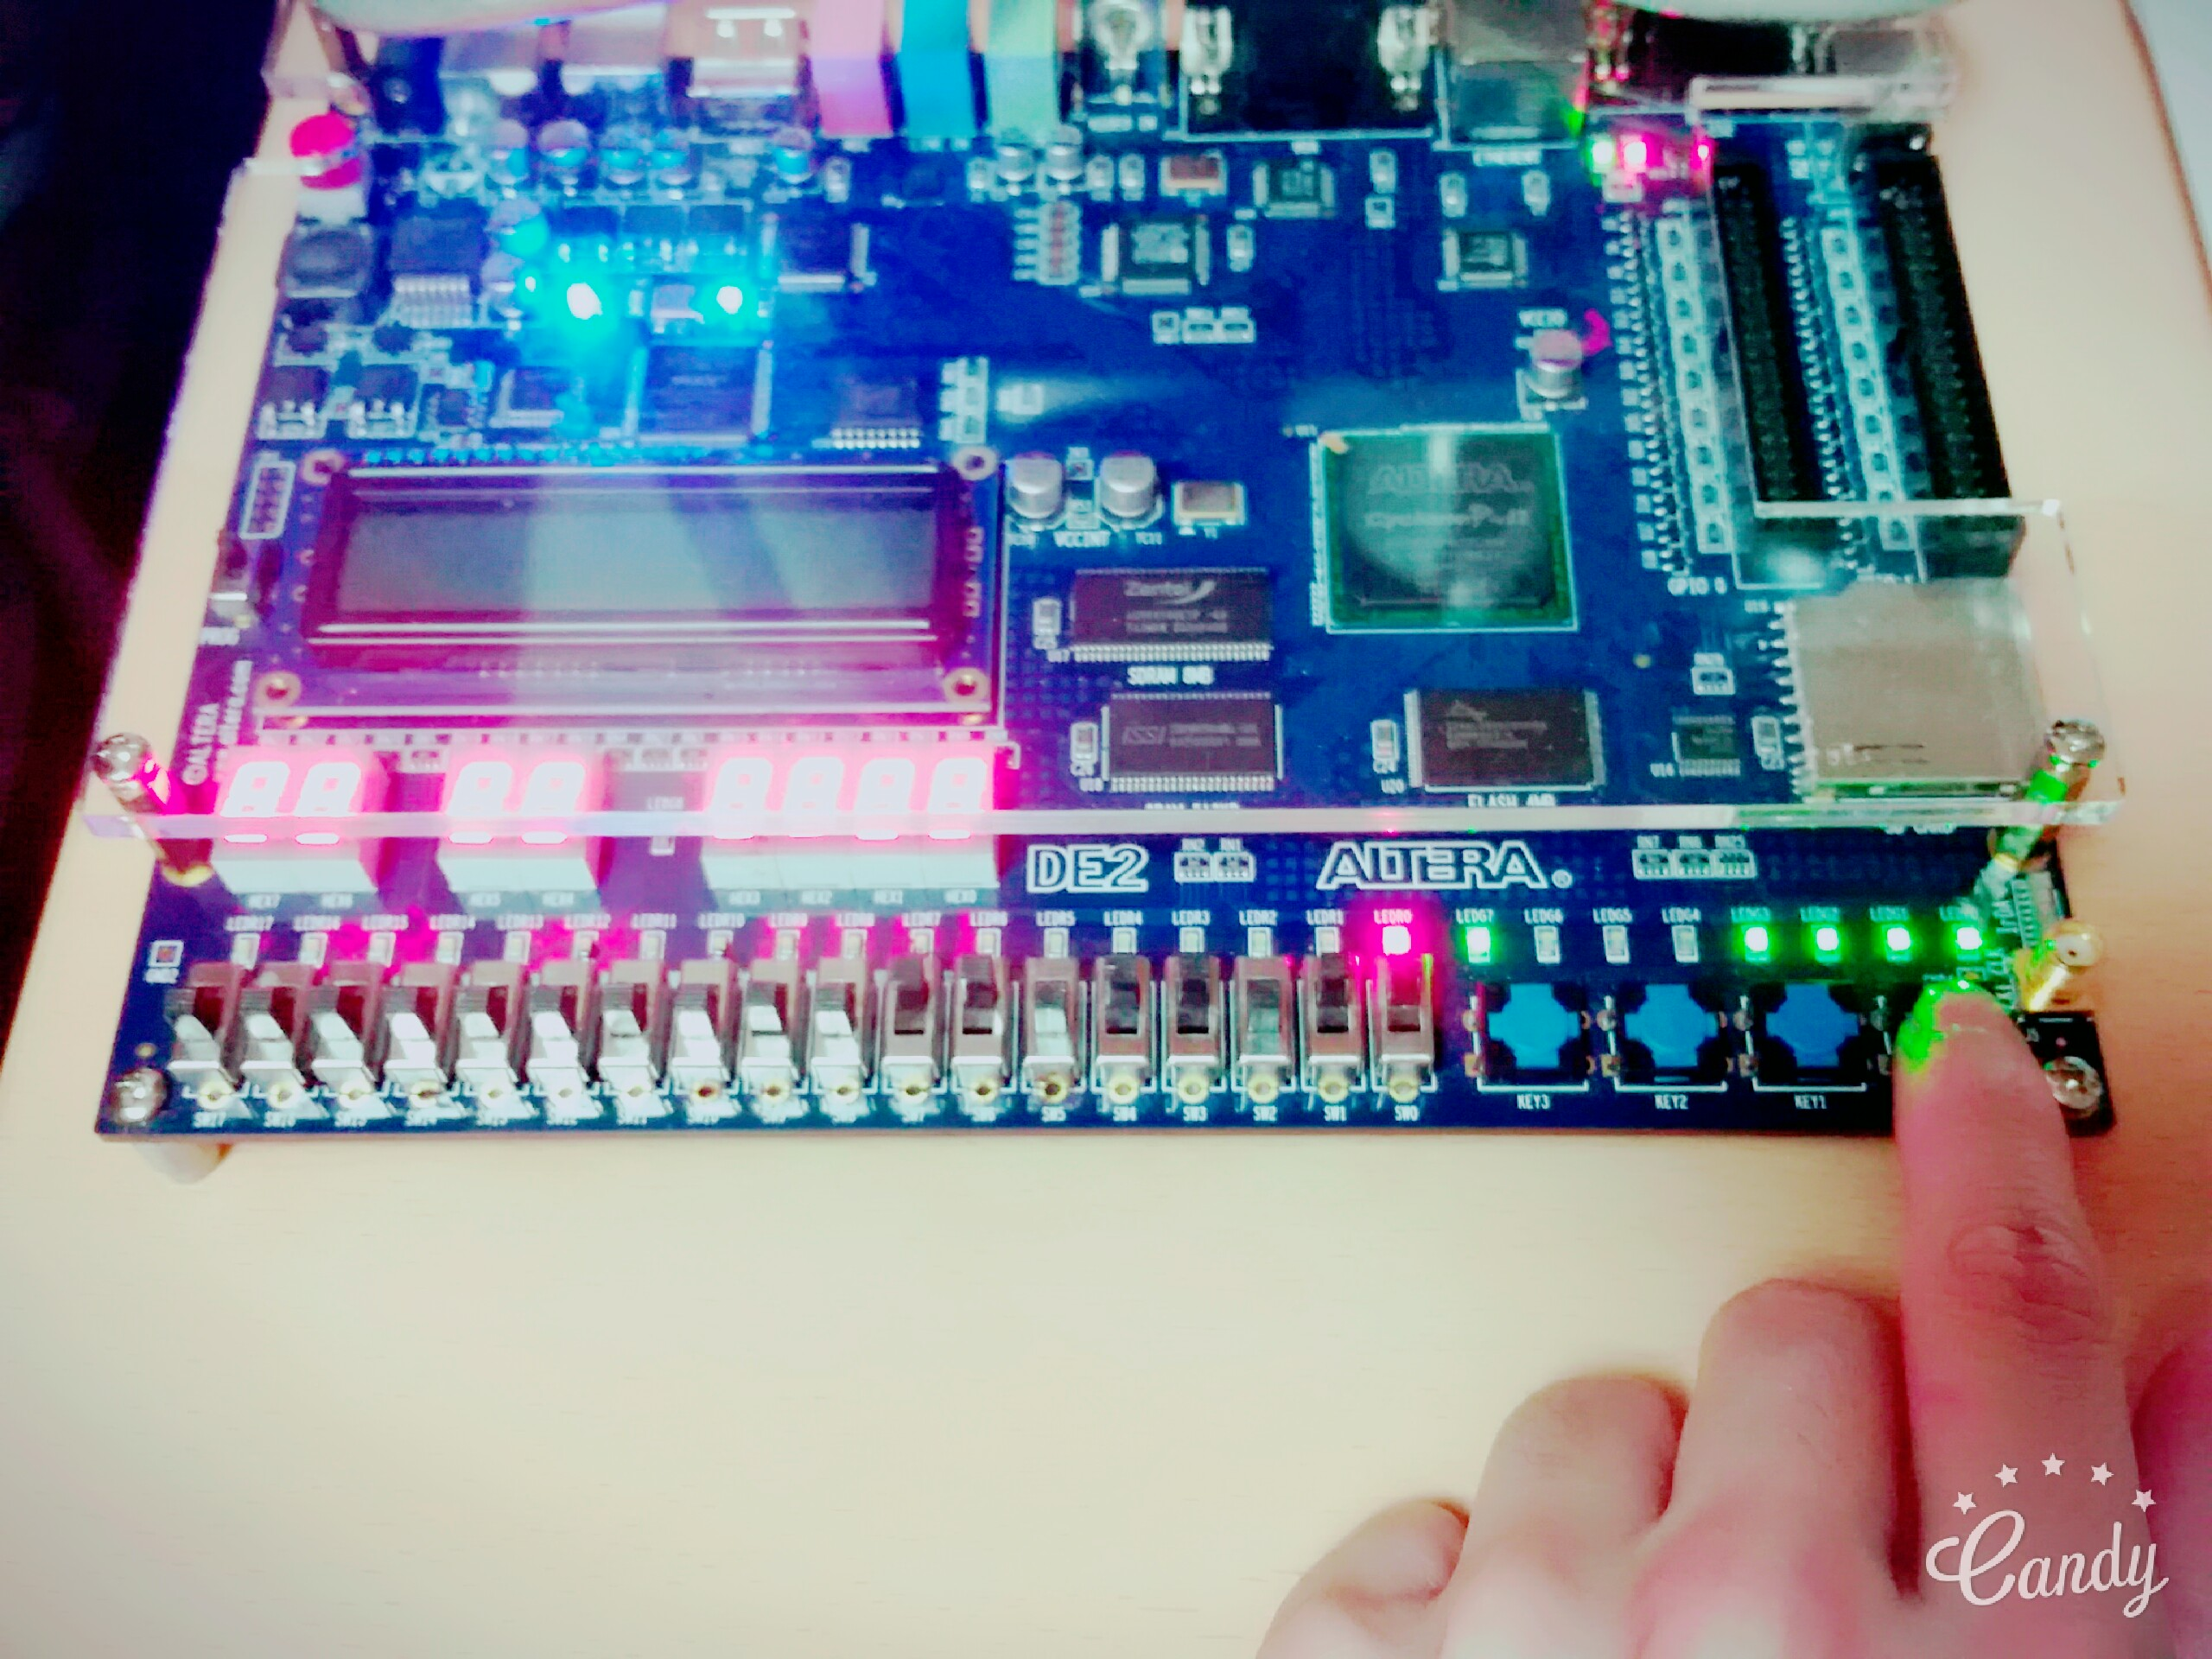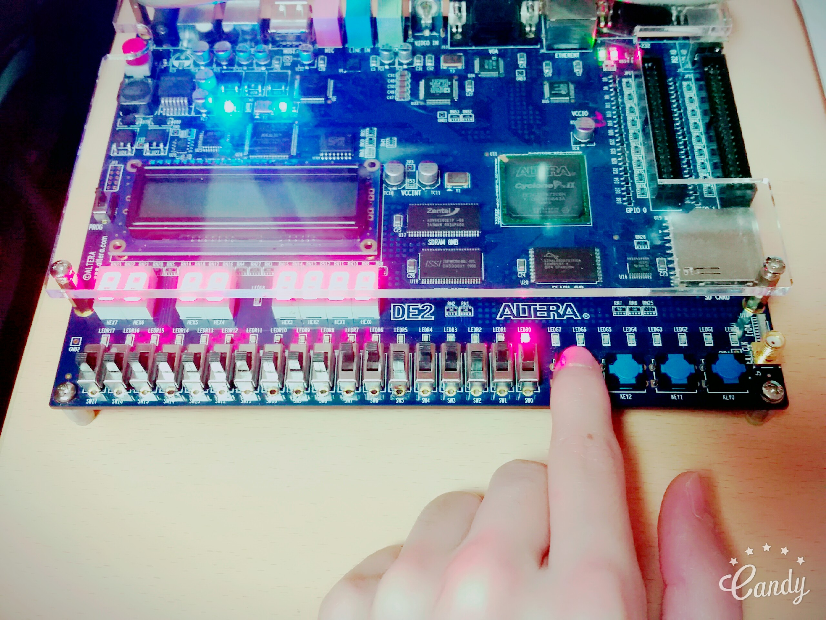

**2. 부호있는 정수의 순차곱셈기**

**(1) 부호있는 두 4비트 정수를 곱하는 카운터를 사용한 순차곱셈기(sequential multiplier)를 강의자료를 참고하여 설계하시오.**

|  |
| --- |
| module signed_mul (product, ready, End, count, word1, word2, start, clock, reset);  parameter N=4;  output [2*N-1:0] product;  output ready, End, count;  input [N-1:0] word1, word2;  input start, clock, reset;  wire m0, load, shift, add_shift, sub, enable, End, tc;  wire [3:0] count;    Datapath u1 (product, m0, word1, word2, load, shift, add_shift, sub, ~reset, tc);  Controller u2 (load, shift, add_shift, sub, enable, ready, m0, start, End, ~reset, tc);  counter u3 (count, enable, ~reset, tc);  make_1hz u4 ( tc, ~reset, clock);  assign End = (count == N-1);  endmodule  module Datapath (product, m0, word1, word2, load, shift, add_shift, sub, reset, tc);  output [7:0] product;  output m0;  input [3:0] word1, word2;  input load, shift, add_shift, sub, tc, reset;  reg [8:0] eproduct; // 9-bit  reg [4:0] multiplicand; // 5-bit  wire [4:0] sum; // 5-bit  assign product = eproduct [7:0];  assign m0 = eproduct[0];  always @ (posedge tc or posedge reset) begin  if (reset) begin multiplicand <= 0; eproduct <= 0; end  else if (load) begin multiplicand <= {word1[3], word1}; eproduct <= {5'b0, word2}; end  else if (shift) eproduct <= {eproduct[8], eproduct[8:1]}; // shift right  else if (add_shift) eproduct <= {sum[4], sum[4:0], eproduct[3:1]};  end  assign sum = eproduct[8:4] + (sub ? ~multiplicand : multiplicand) + sub;  endmodule  module counter(count, enable, reset, tc);  output [3:0] count;  input enable, reset, tc;  reg [3:0] count;    always @ (posedge tc) begin  if (reset) count <=0;  else if (enable) count<=count+1;  else count <=0;  end  endmodule  module Controller(load, shift, add_shift, sub, enable, ready, m0, start, End, reset, tc);  output load, shift, add_shift, sub, enable, ready;  input m0, start, End, reset, tc;  reg state, next_state;  parameter s0 = 0, s1 = 1;    always @ (posedge tc or posedge reset) // state transitions  if(reset) state <= s0; else state <= next_state;    always @ (state or start or m0) // next state logic  case (state)  s0: if (start) next_state = s1; else next_state = s0;  s1: if (End) next_state = s0; else next_state = s1;  endcase  // control output logic  assign add_shift = (state == s1) && m0;  assign sub = (state == s1) & End && m0;  assign shift = (state == s1) && ~m0;  assign load = (state == s0) && start;  assign enable = (state == s1);  assign ready = (state == s0) && ~reset;  endmodule  module make_1hz ( tc, reset, clock);  reg[31:0] qout;  output tc;  input reset, clock;  reg tc;    always @ ( posedge clock ) begin  if ( reset ) qout <= 0;  else qout <= qout + 1;  if (qout == 25'b1011111010111100000111111)begin  tc<= ~tc;  qout <= 0;  end  end  endmodule |

**(2) 이 회로의 동작을 적절한 입력 파형을 제공하여 시뮬레이션으로 검증하시오.**

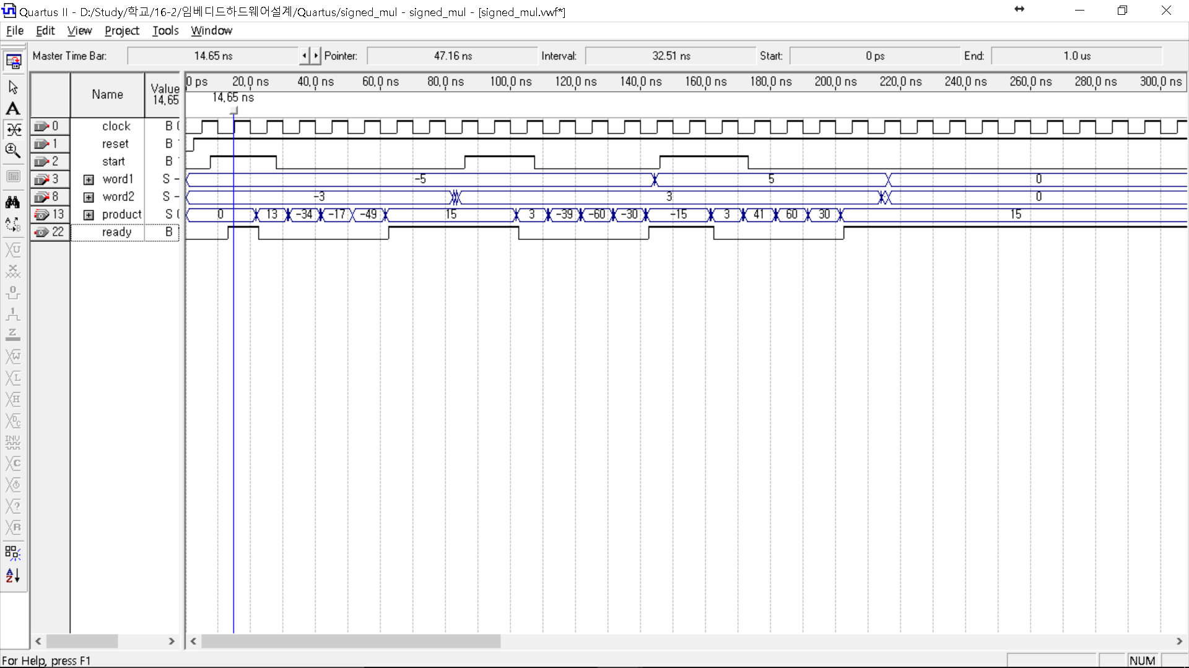

**(3) 이 회로의 동작을 실습기기에서 구현하여 동작을 확인하시오.** (클럭은 1Hz 클럭을 사용하시오. start 신호를 1초 이상 제공해야 곱셈이 시작된다. 음수×음수, 음수×양수, 양수×음수를 입력하여 각각의 결과를 확인한다.)

음수×음수

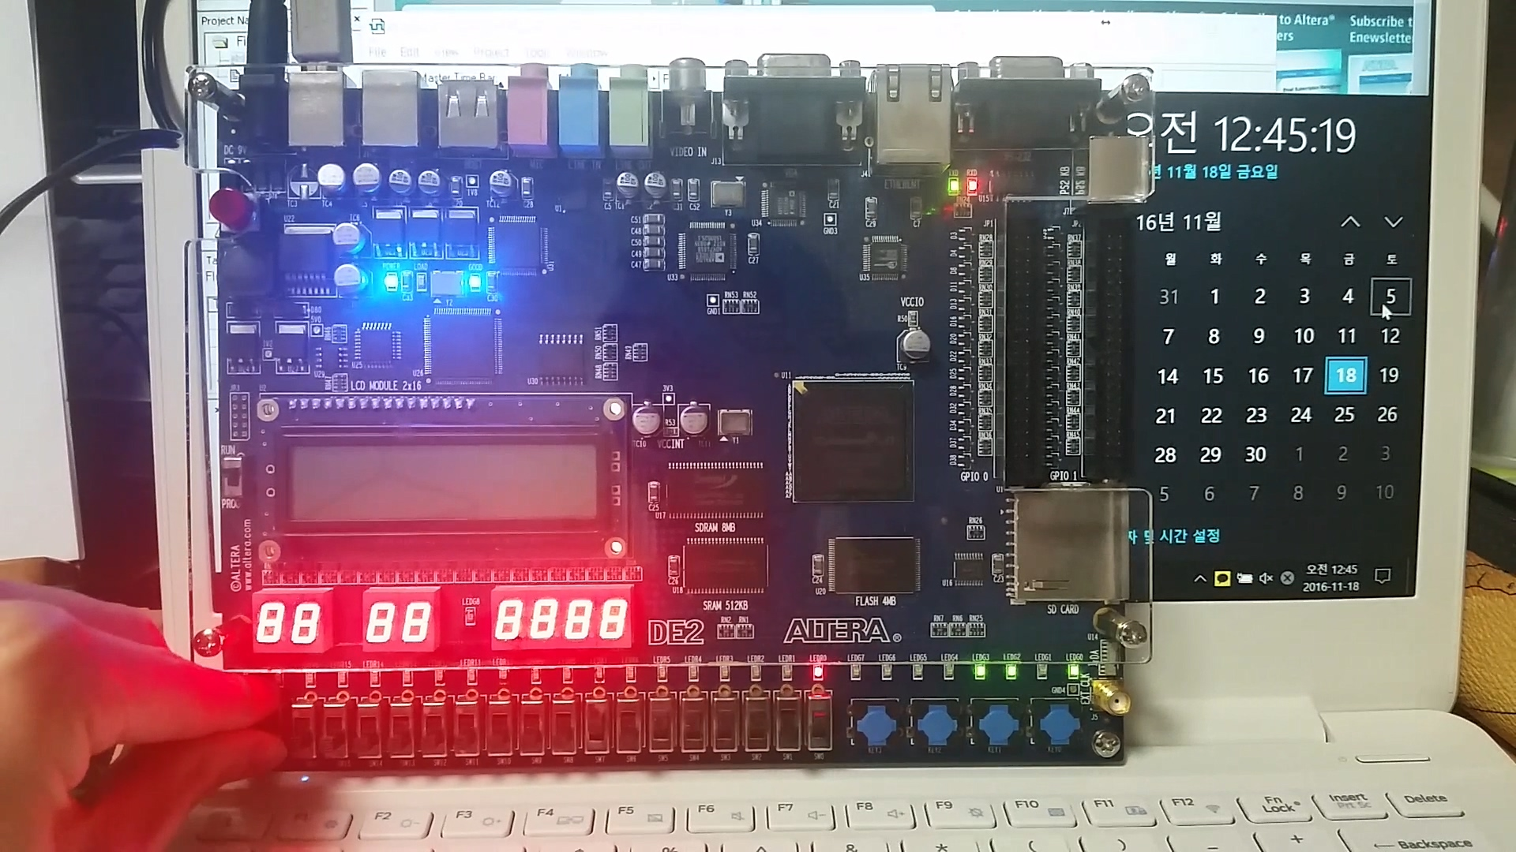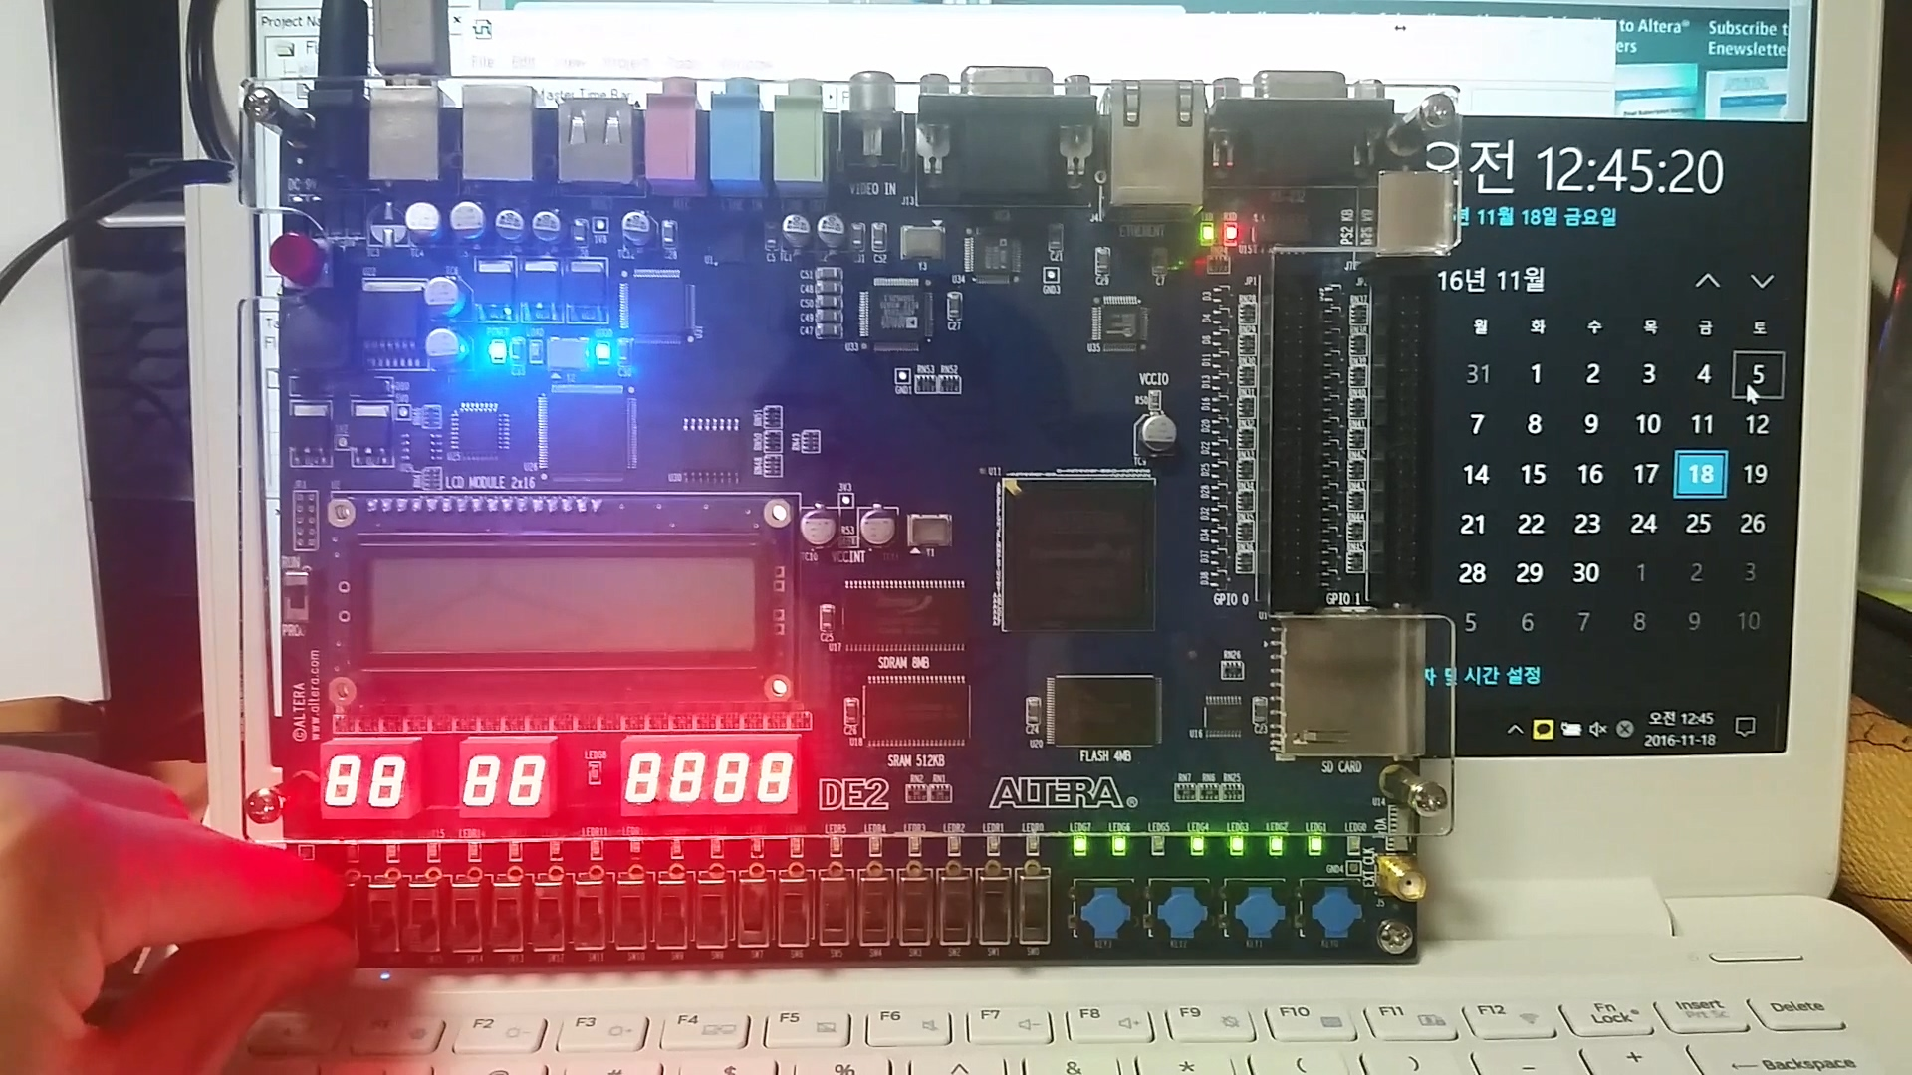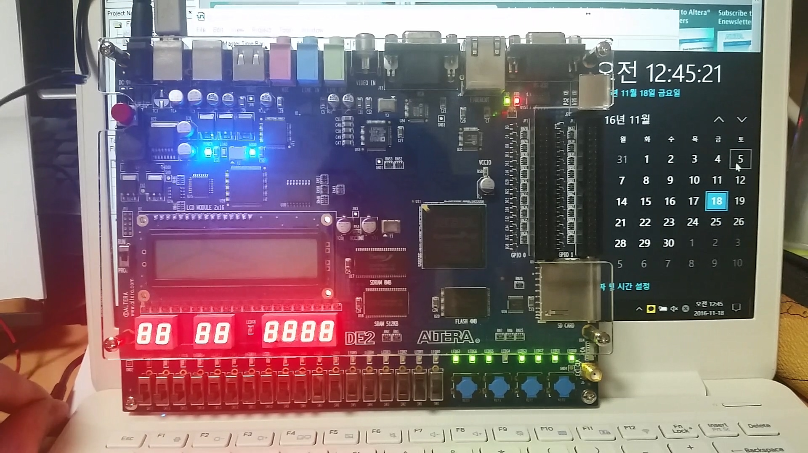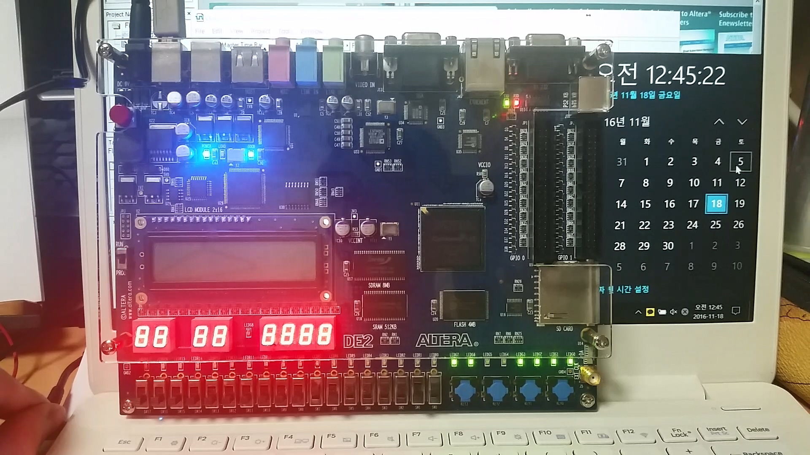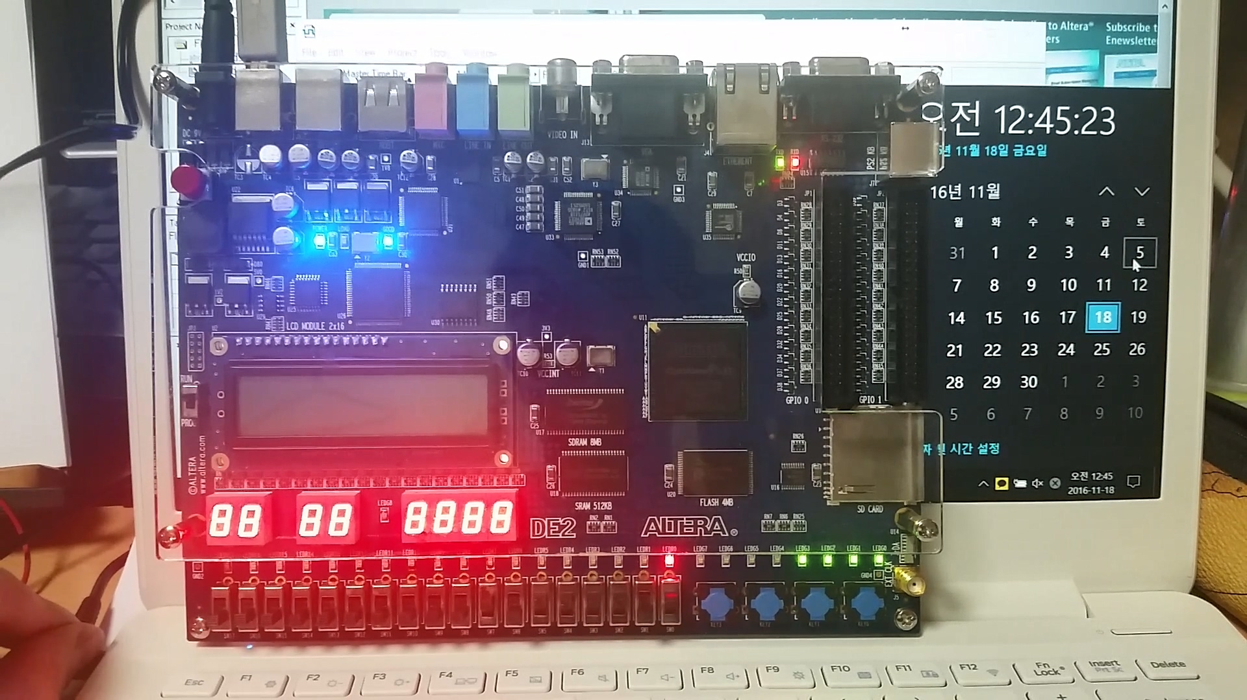

음수×양수

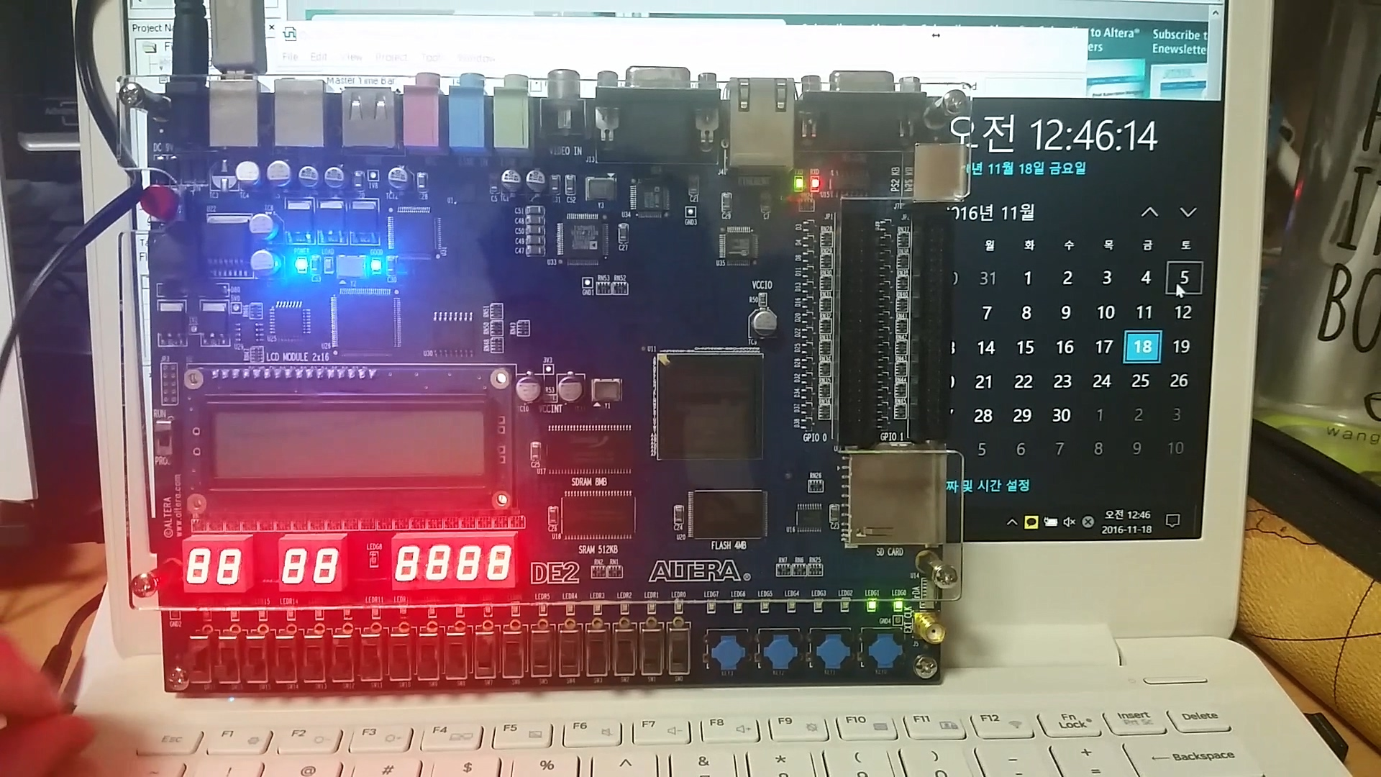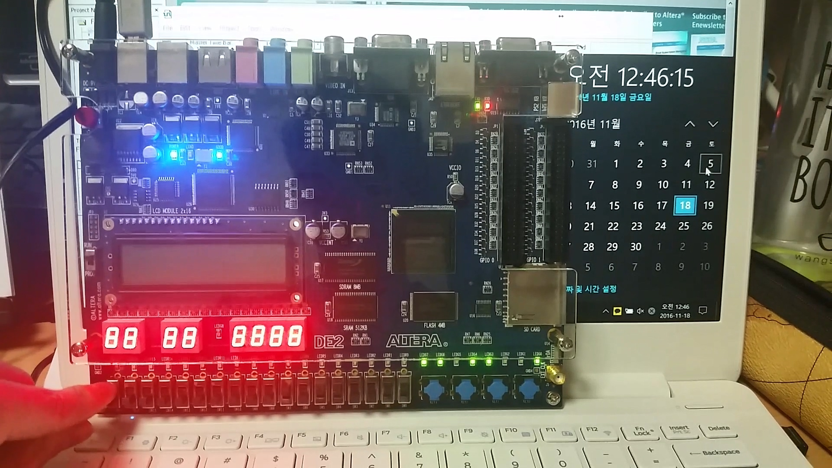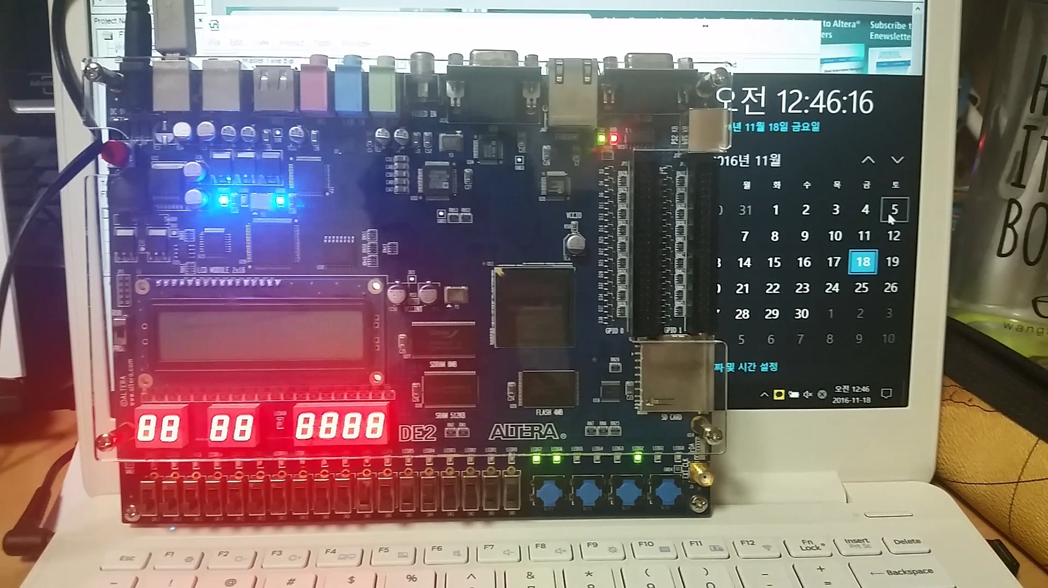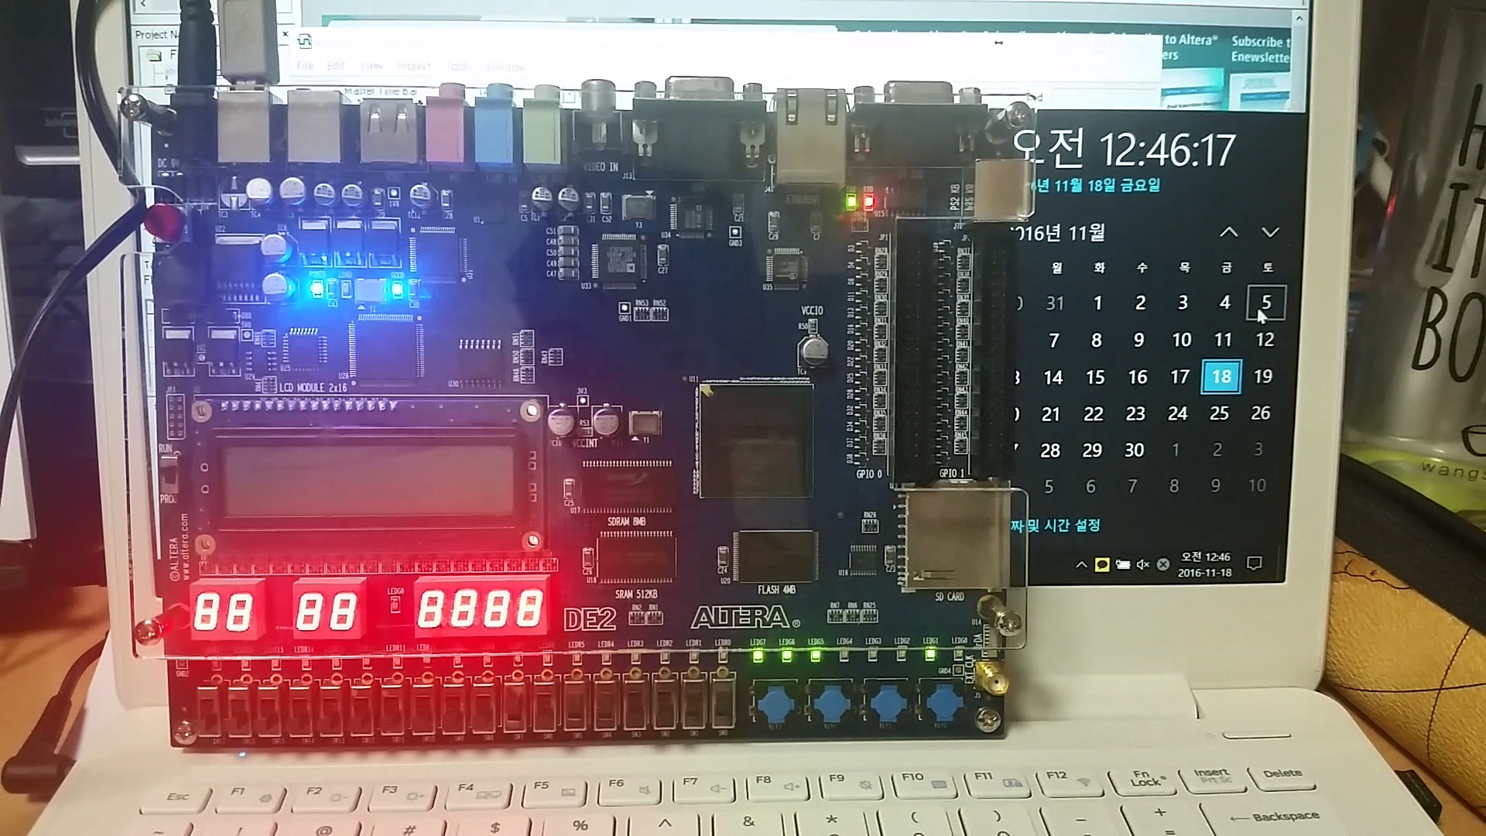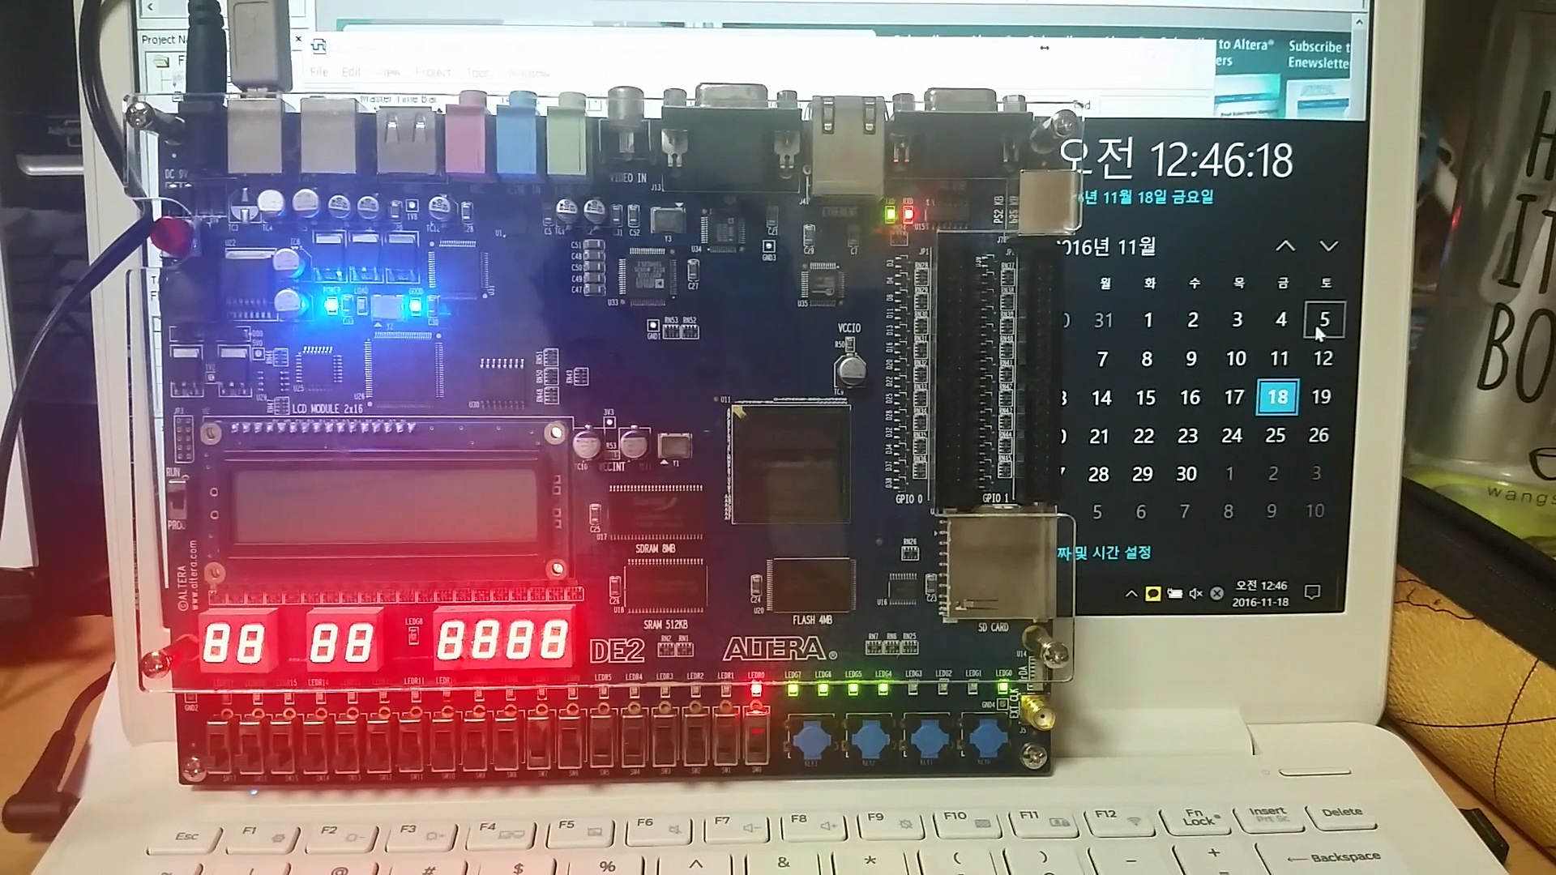

양수×음수

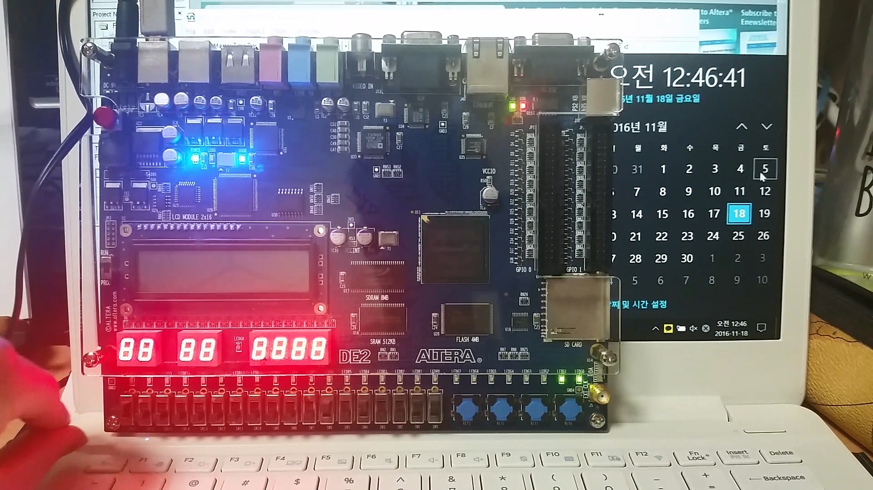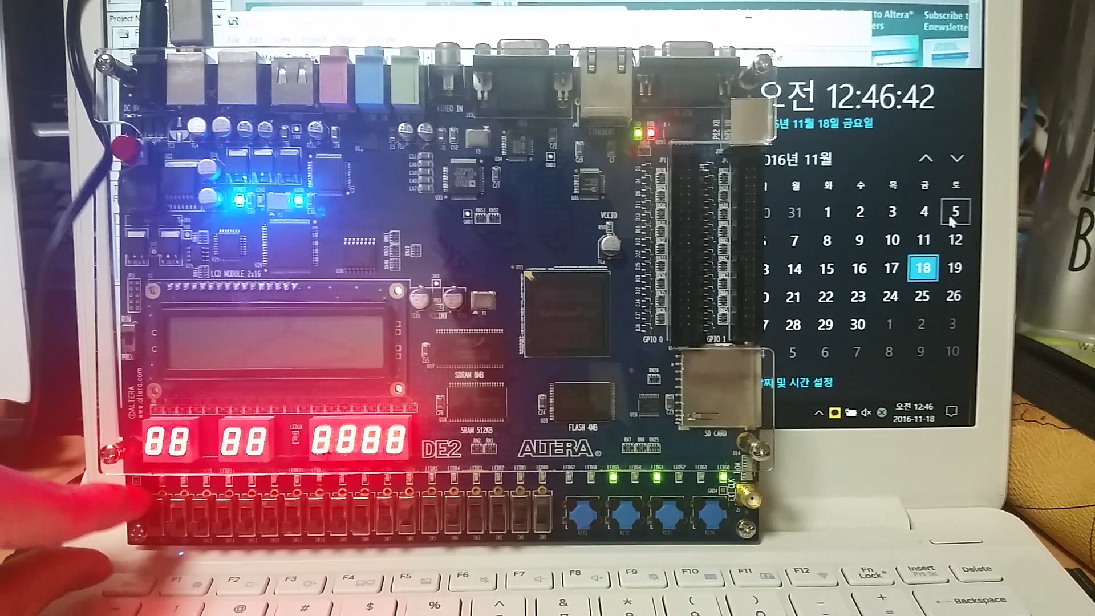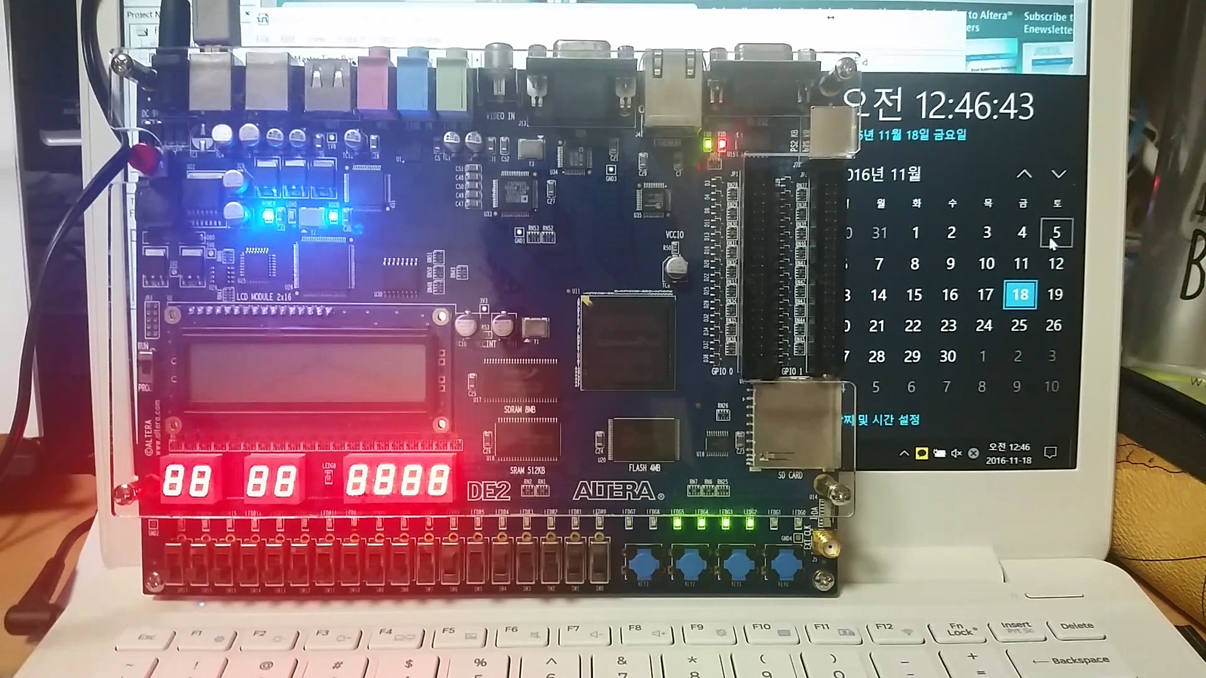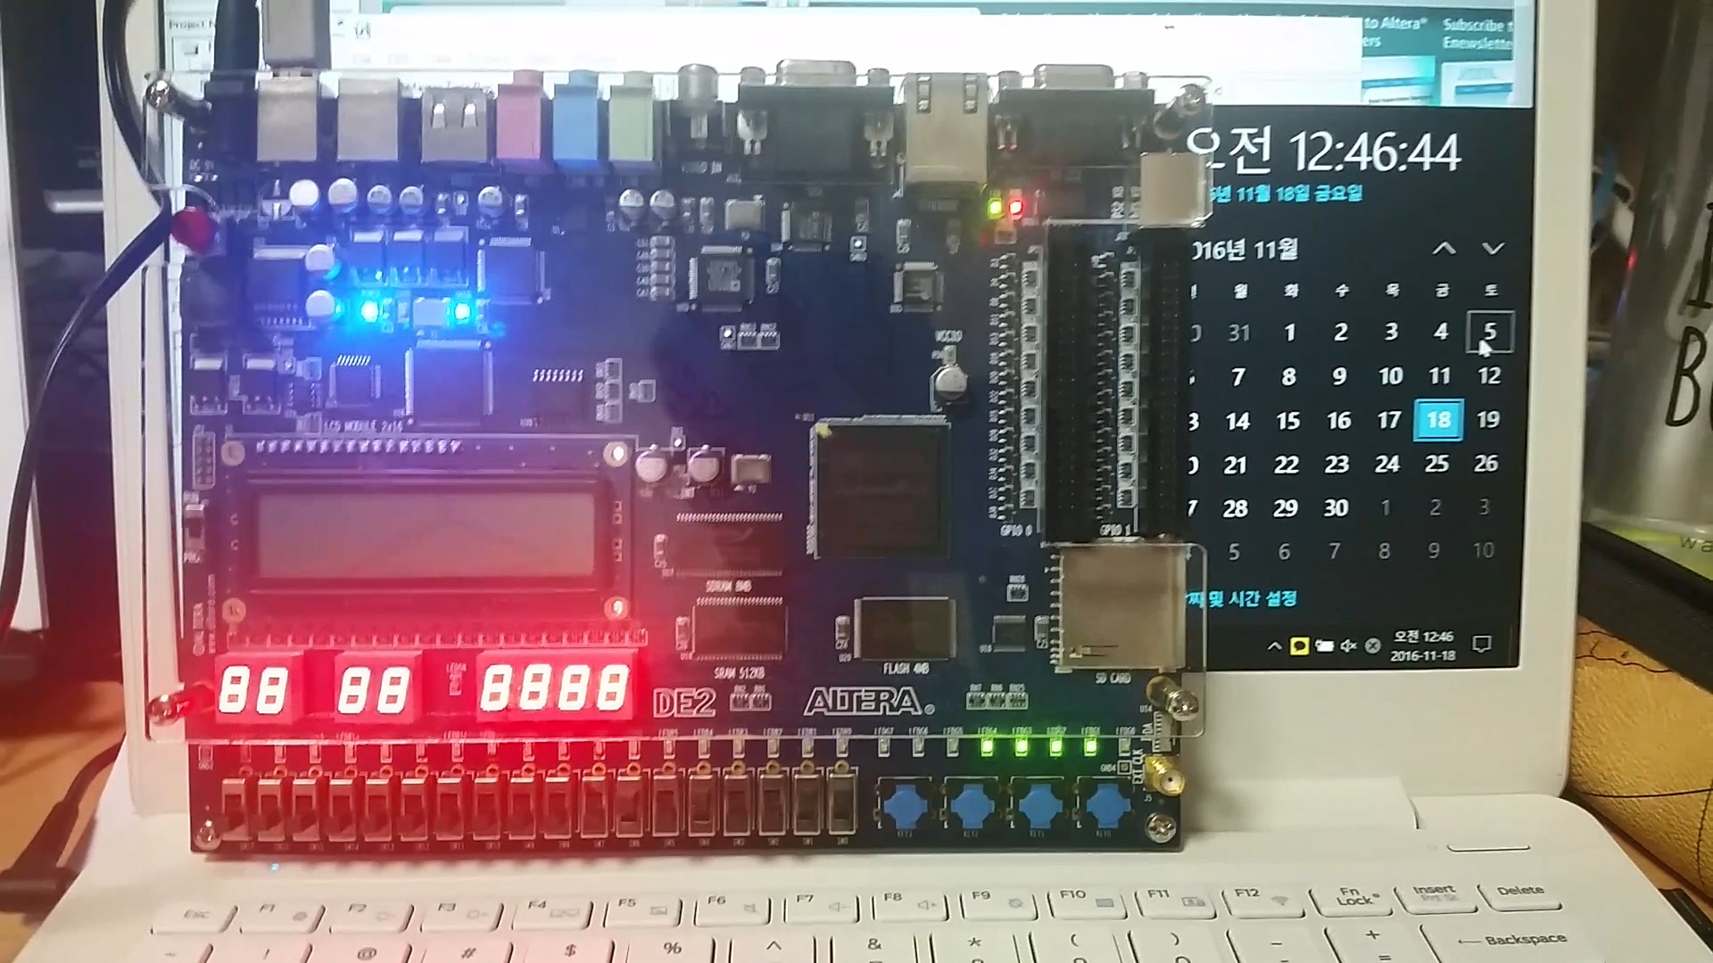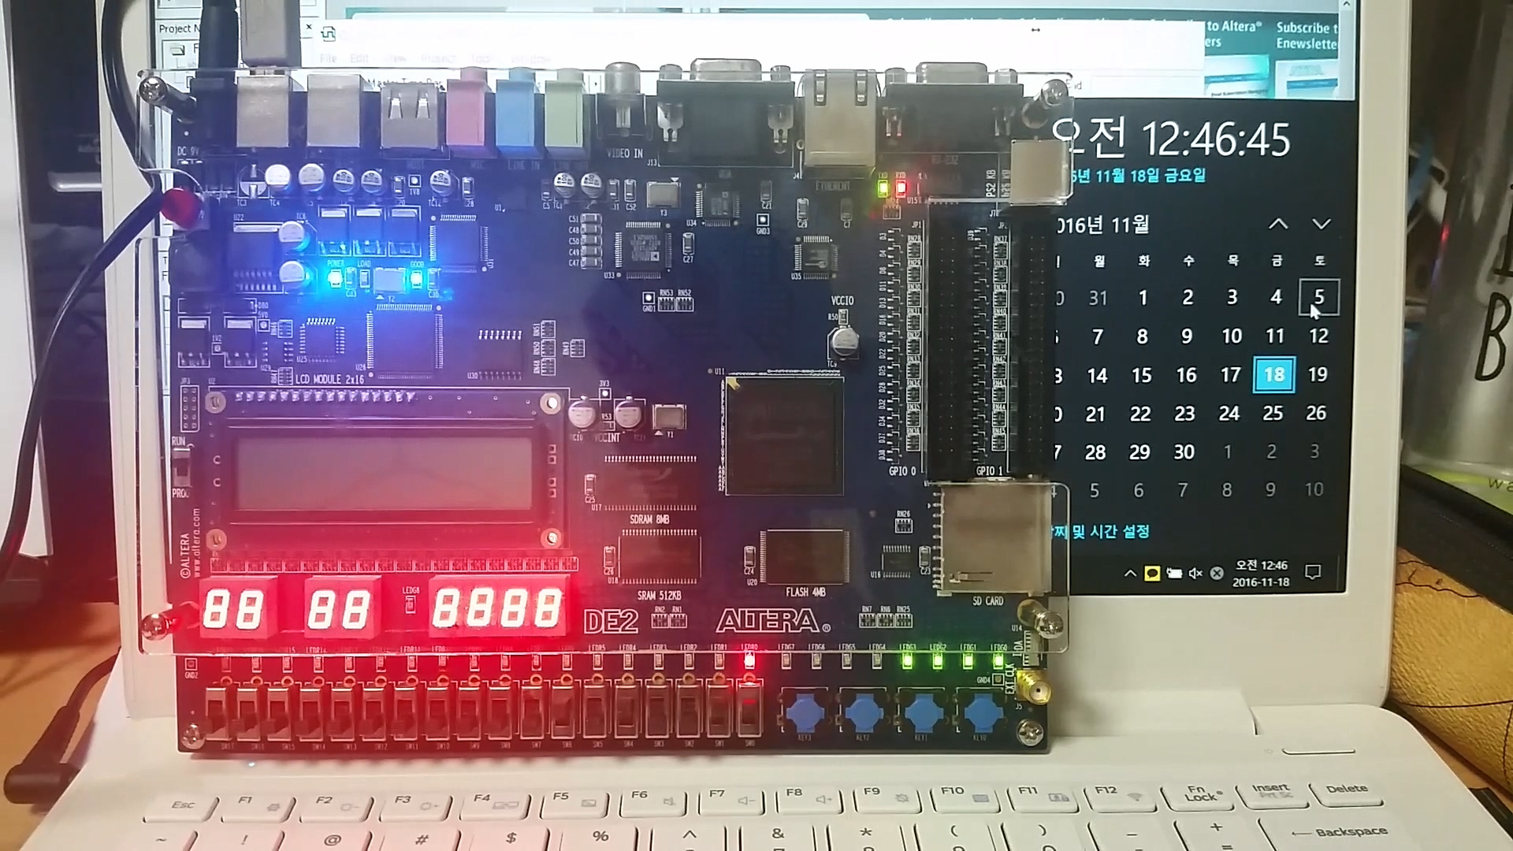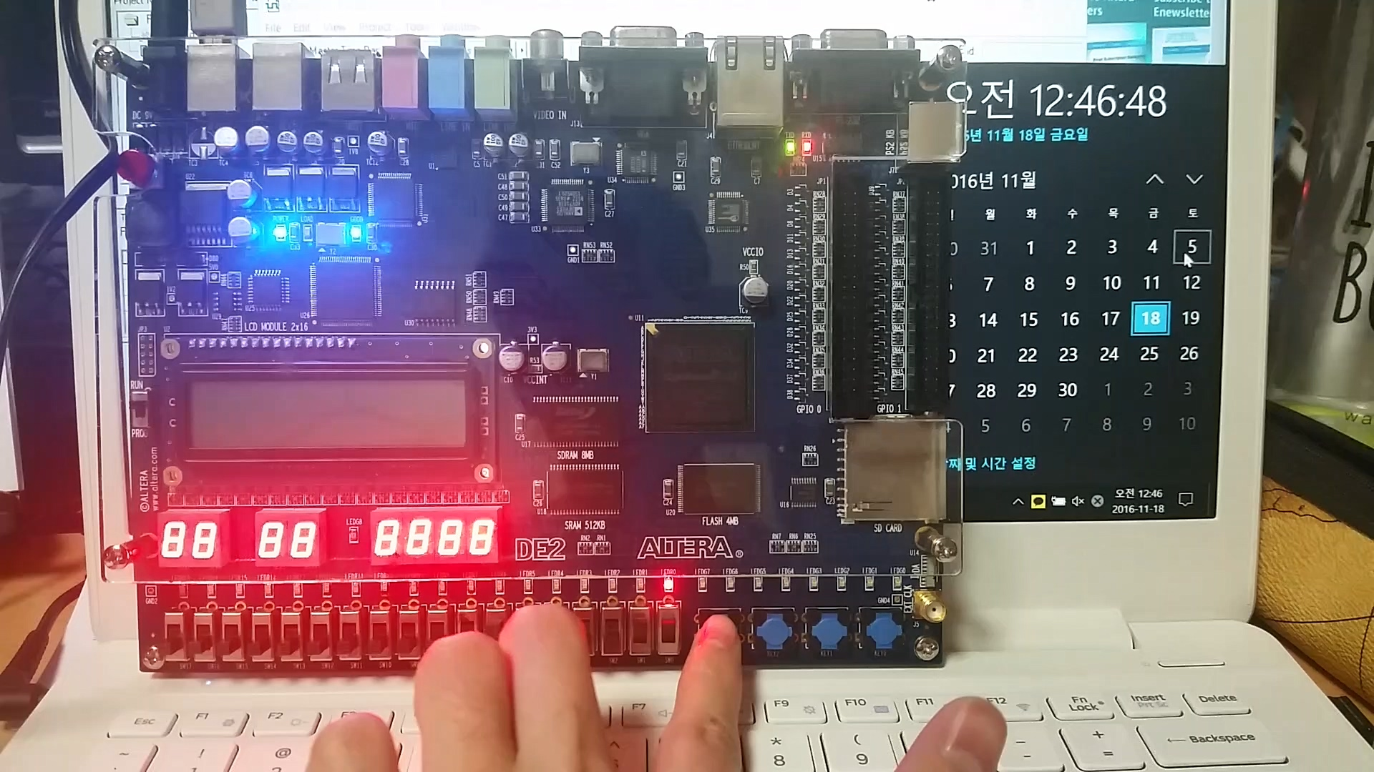

**Discussion**

**1.** 부호없는 정수의 순차곱셈기 (unsigned)는 부호가 없이 +를 수행하는 것이다. 4비트+4비트를 하다보면 올림수가 생기게 되어 sum값을 5비트로 설정해두었다. Mul 모듈 내에서 다른 모듈을 선언 할 때 reset입력 값을 ~reset으로 해야 키트로 작동시킬 때 reset값으로 설정해 둔 key3을 누르고있지 않아도 된다. Start 값으로 설정해 둔 SW17은 시뮬레이션에서 나온것처럼 첫 번째 클럭일 때 1로 두어서 start 신호로 주고 2,3,4번째 클럭에는 0으로 두면 된다. 클럭 신호를 바꿀 때 마다 clock신호로 지정해둔 key0를 누른다.

**2.** 부호있는 정수의 순차곱셈기(signed)는 unsigned 순차곱셈기와 달리 최상위 bit가 1이면 multiplicand를 더하는 대신 뺄셈을 수행한다. Datapath에서 뺄셈을 수행가능하도록 2의 보수 덧셈을 위한 가감산기를 추가한다. Signed 순차곱셈기에서도 1번과 같이 다른 모듈을 선언할 때 reset입력 값을 ~reset으로 해야 키트로 작동시킬 때 key3을 누르고있지 않아도 된다. Signed 순차곱셈기의 경우 unsigned 순차곱셈기에서 다음 clock으로 넘어가기위해 key0를 사용한 것과 달리 클럭을 1Hz를 생성해서 사용한다. 또한 counter도 필요하므로 1Hz을 만드는 모듈과 counter를 추가로 사용했다.